Муниципальное бюджетное дошкольное образовательное учреждение детский сад комбинированного вида № 4 «Солнышко»

города Дубны Московской области

**Физкультурно – оздоровительное развлечение с родителями**

**«Путешествие в страну необычных игрушек»**

**(младшая группа)**

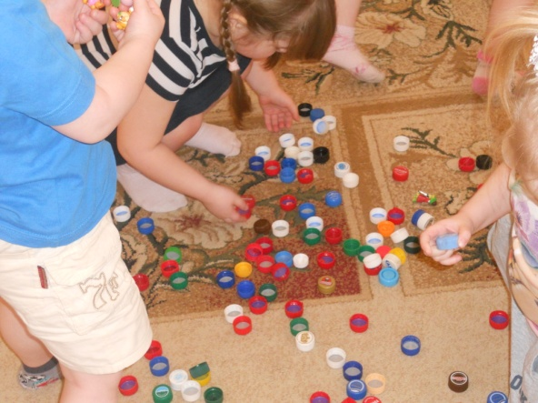

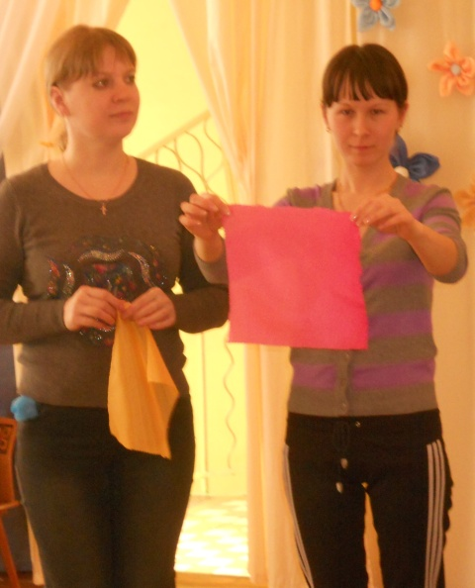

**Автор – составитель:**

инструктор по физической культуре

Васильева Н.В.

Город Дубна, Московская область

**Физкультурно – оздоровительное развлечение с родителями**

**«Путешествие в страну необычных игрушек»**

**(младшая группа)**

***ЦЕЛЬ:*** Формирование навыка правильной осанки и укрепления свода стопы, используя нетрадиционное спортивное оборудование и игровые упражнения.

***Задачи:***

1. Развивать чувство равновесия и координацию движения детей.
2. Закреплять навык ходьбы с правильной осанкой.
3. Способствовать развитию силы мышц спины, брюшного пресса и нижних конечностей.
4. Воспитывать умения самостоятельно выполнять физические упражнения.

**Ход мероприятия.**

*Родители сидят на стульях.*

**Воспитатель**.

Понятие «здоровье» имеет множество определений. Но самым популярным следует признать определение, данное Всемирной Организацией Здравоохранения.

**Здоровье** – это состояние полного физического, психического и социального благополучия, а не просто отсутствие болезней.

Учеными доказано, что здоровье только на 7 – 8 % зависит от здравоохранения и более чем наполовину от образа жизни.

40 % заболеваний взрослых берут свое начало с дошкольного возраста.

В этих условиях особенно важной становится задача сохранения и укрепления здоровья детей в процессе дошкольного образования и воспитания. Эта задача должна решаться не только с помощью медицины, но и с использованием педагогических методов, путем внедрения способов и средств профилактики заболеваний.

*Показ презентации по режимным моментам дошкольного учреждения.*

*Инструктор вместе с детьми под музыку входит в зал.*

**Инструктор.**  Здравствуйте, ребята!

Здравствуйте, мои друзья!

Пригласить в страну игрушек

Вас хочу сегодня я.

В нашей стране мы с вами встретимся с уже знакомыми игрушками, научимся в них играть, а также научим наших родителей проявлять смекалку.

*Под музыку входит Незнайка.*

***Незнайка.***У меня печальный вид:

Голова моя болит,

Я чихаю, я охрип,

Ох, наверно, это грипп!

Мне срочно нужно принять лекарства.

*Достает таблетки и бутылку с водой.*

**Инструктор.** Подожди Незнайка. Прежде чем принимать таблетки и микстуры расскажи, что с тобой случилось.

**Незнайка**. Утром, когда я проснулся, мне неохота было вставать с кровати. Потом надо было еще одеться, умыться и поесть. Мне ничего не хочется.

**Инструктор**. Все понятно. Я знаю что с тобой случилось.

*Знает вся моя семья*

*Должен быть режим у дня.*

*Следует, ребята, знать*

*Нужно всем подольше спать.*

*Ну, а утром, не лениться–*

*На зарядку становиться!*

Ты просто не сделал зарядку. А наши дети всегда ходят с утра на зарядку. Давайте ребята покажем Незнайке, какой интересной она может быть.

*Разминка под мелодию «Раскрасим все планеты мы».*

**Инструктор**. Незнайка, а что это было у тебя в руках, когда ты к нам пришел?

**Незнайка**. Ах, это. Это бутылка с водой, чтобы запить лекарства. Вот, смотри.

*Показывает бутылку Ведущему.*

**Инструктор** А хочешь, я покажу тебе, какие интересные упражнения можно делать с простой бутылкой.

**Незнайка.** Разве с ней можно что – то делать? Мне всегда казалось, что она нам нужна только для воды.

**Инструктор.** Вот смотри.

*Ведущий показывает родителям и детям игры и упражнения с пробками и бутылкой.*

***Игра «Сухой бассейн»***

В тазике лежат пробки от пластиковых бутылок вперемешку с мелкими игрушками. Задача: найти как можно больше мелких игрушек.

**Инструктор.** А еще из пробок можно сделать «Волшебные дорожки». Вот посмотри, какие дорожки смастерили своими руками воспитатели. Давайте все дружно пройдем по ним и почувствуем их волшебное действие.

**«Пройди по дорожкам».** Ходьба по массажным дорожкам.

**Незнайка**. Как интересно и здорово вы придумали. Я теперь никогда не буду выбрасывать пробки от бутылок, буду собирать их и тоже придумаю что – нибудь интересное, а потом покажу вам.

А чтобы не забыть, нарисую дорожки себе в блокнот.

*Незнайка достает блокнот и карандаш.*

**Инструктор**. Незнайка, какой у тебя красивый карандаш. А знаешь ли ты, что карандашом можно не только писать и рисовать, а еще и делать полезные упражнения для рук и ног.

*Родителям и детям раздаются карандаши. Проводиться гимнастика для рук и ног с карандашами.*

**Незнайка.** Как же сложно выполнять эти упражнения, но они мне очень понравились.

*Незнайка достает из кармана платок и хочет вытереть пот со лба.*

**Инструктор**. Дорогой Незнайка, а знаешь ли ты, что у тебя сейчас в руках?

**Незнайка**. Конечно знаю. Это платок для того, чтобы вытирать грязные руки, нос, слезы.

**Инструктор.** Все это конечно правильно. Но так как мы находимся в стране необычных игрушек, твой платочек тоже является необычной игрушкой. А какой, сейчас мы покажем.

*Дети и родители встают в круг. Проводиться упражнение «Спрятались – показались».*

**Инструктор.** Вот какое веселое упражнение можно сделать с детьми. Следующие упражнение для укрепления свода стопы: «Постираем платочек», «Прополощем платочек», «Выжмем платочки».

**Незнайка**. Молодцы ребята.

**Инструктор**. Мы с вами сделали гимнастику для туловища, рук и ног. Но еще нам надо не забыть сделать дыхательную гимнастику, ведь дыхательные упражнения помогают нам для профилактики ОРЗ и ОРВИ. А знаете, какая игрушка нам может в этом помочь?

*Дети и родители дают ответы. (воздушный шарик, мыльные пузыри, вертушка).*

**Инструктор**. А я бы хотела вам показать, что еще можно использовать. Конечно это платочек, а еще можно сделать «Волшебную вьюгу» (пластиковая бутылка с конфетти внутри).

Ну что, вот мы и посмотрели, какие знакомые – незнакомые игрушки находятся вокруг нас. Надеюсь, что на этом ваши открытия не закончатся, и вы нам покажете еще много нового и необычного, что окружает нам с вами. Придумывайте новые игрушки из подручного материала, ведь если включить фантазию, то мы с вами погрузимся в волшебную страну детства, где увидим много необычного в привычных вещах.

*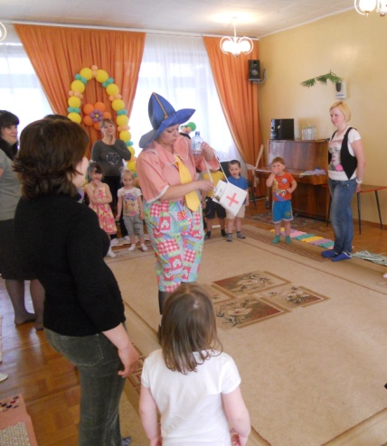Под музыку входит Незнайка.*

***Незнайка.***У меня печальный вид:

Голова моя болит,

Я чихаю, я охрип,

Ох, наверно, это грипп!

***Разминка под мелодию «Раскрасим все планеты мы».***

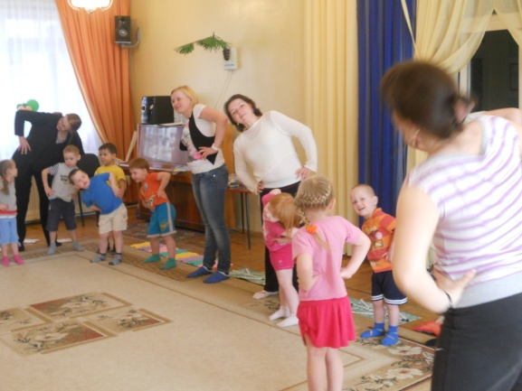 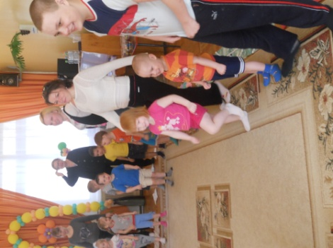

*Знает вся моя семья*

*Должен быть режим у дня.*

*Следует, ребята, знать*

*Нужно всем подольше спать.*

*Ну, а утром, не лениться–*

*На зарядку становиться!*

***ИГРЫ С ПРОБКАМИ***

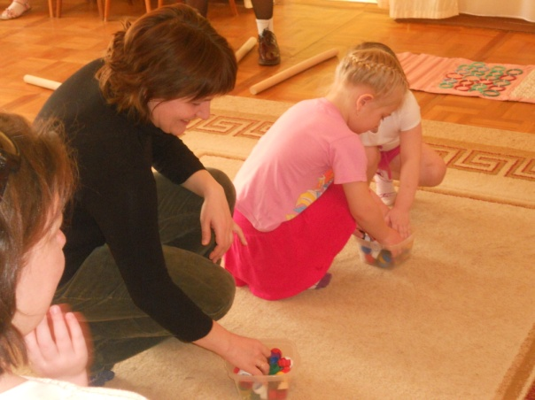 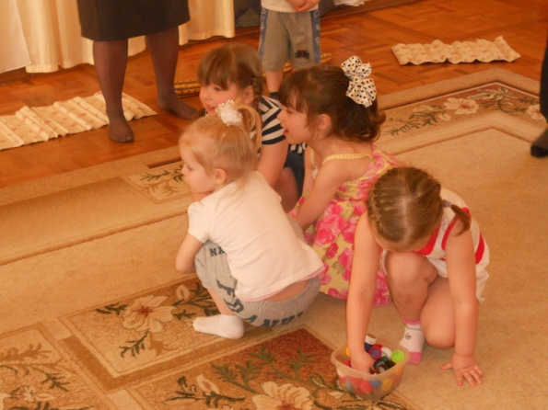



**Ходьба по массажным дорожкам**

**«Мы здоровье сбережом, по дорожкам мы пройдем»**

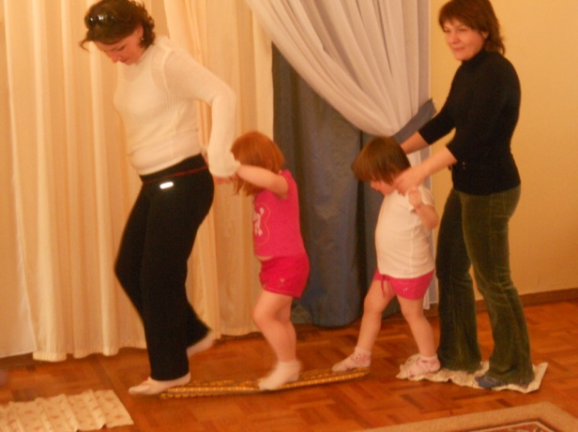 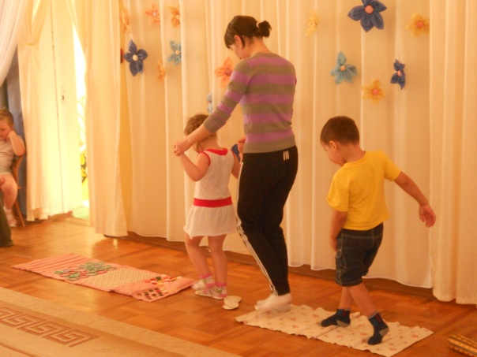

***Гимнастика с карандашами «Знакомый карандаш»***

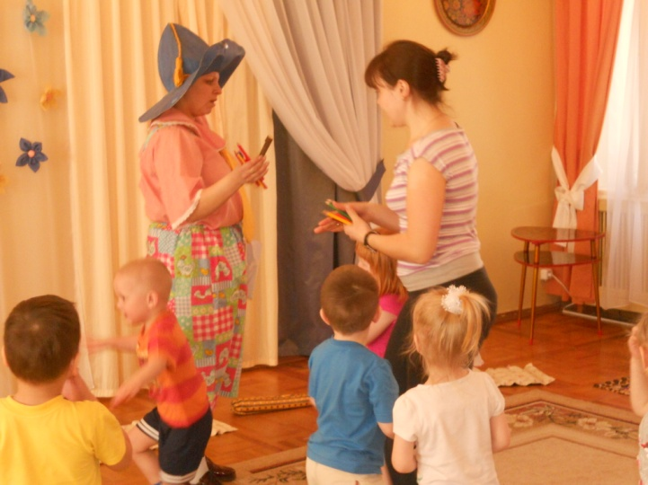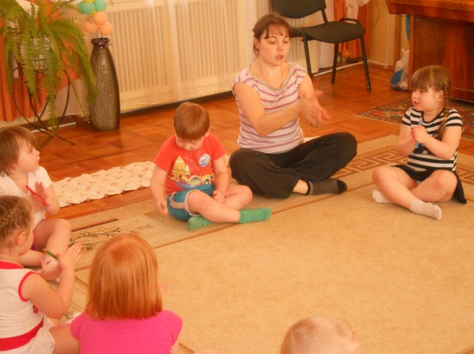  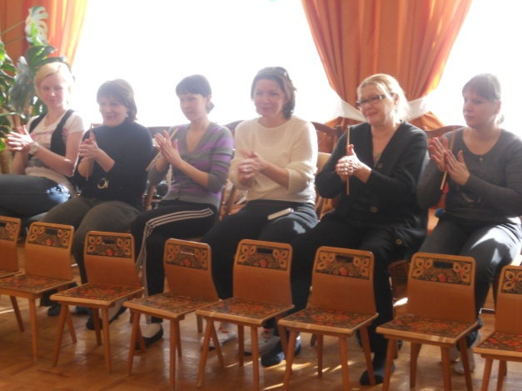

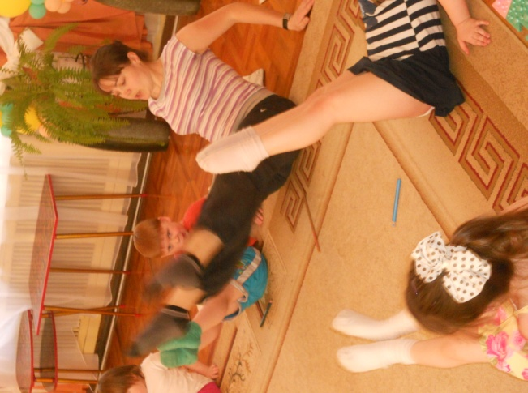

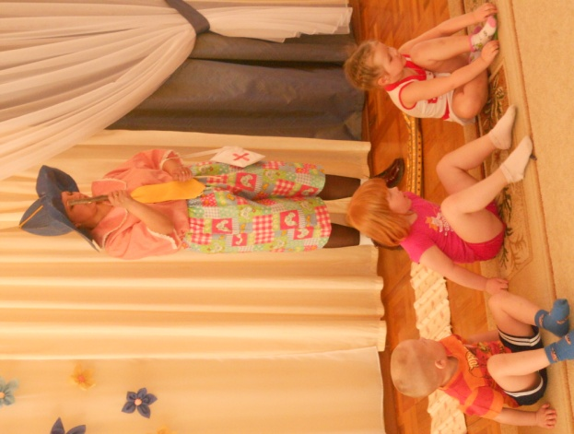

**Упражнение для укрепления свода стопы:**

**«Постираем платочек», «Прополощем платочек», «Выжмем платочки».**

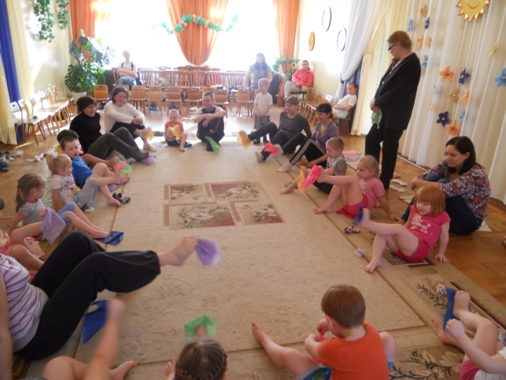 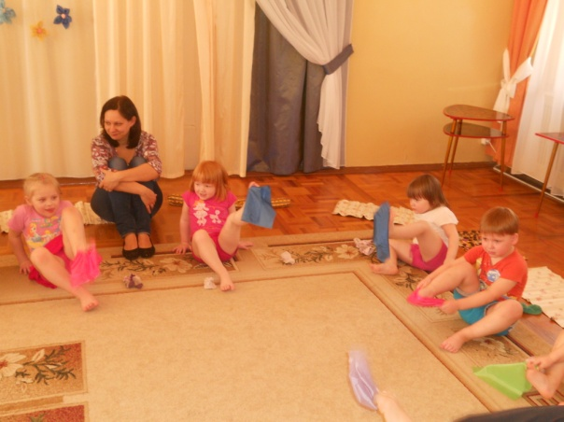

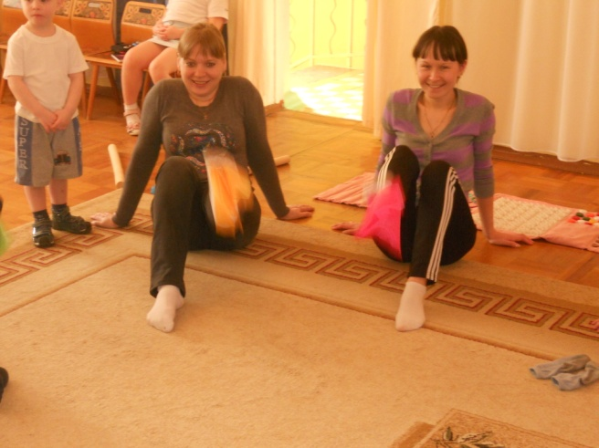 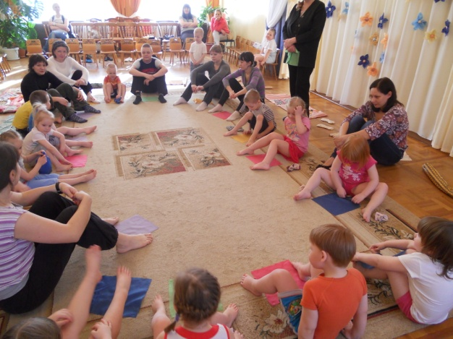

**ВОЛШЕБНАЯ «ВЬЮГА»**

